Рабочий лист урока по геометрии
Начальные сведения из стереометрии

Фамилия, имя ученика: ___________________________________________
Образовательная организация №___________________________________
Класс
Правила работы:
- внимательно читайте задания, отвечайте на вопросы, используйте материалы к уроку, ответы и решения оформляйте письменно;
- активно используйте информационное пространство музея;
- при необходимости задавайте вопросы учителю с целью получения необходимых сведений и данных.

Трудно себе представить, чтобы ракета-носитель или любой другой космический аппарат сделан из плоских элементов. Эти технические устройства собраны из пространственных тел. Свойства многих из них изучаются в разделе геометрии под названием «Стереометрия».
Задание 1. Сформулируйте определение стереометрии, используя слова и знаки препинания в синих прямоугольниках.
Стереометрия – это: ____________________________________________________________________________________________________________________________________

свойства
в
в
геометрии
пространстве
изучаются
раздел
котором
,
фигур

Задание 2. Исследованиями полетов ракет занималась
научно-исследовательская и опытно-конструкторская Группа Исследователей Реактивного Движения (ГИРД). Данной организацией была создана ракета ГИРД-09. Она стала одной из ракет, которые предшествовали запуску первых ракет-носителей.
По чертежу, приведённому ниже, определите, форму какого геометрического тела имел приборный отсек ракеты ГИРД-09, длина которого 336 мм. Запишите в ответ название этого геометрического тела.
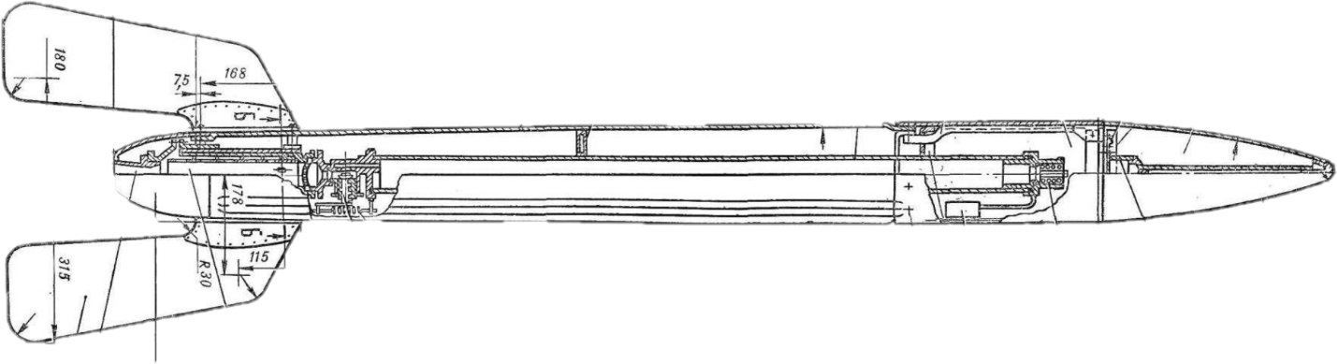
$$100$$
$∅$178

$$336$$

Ответ: ______________

Знание объёма отсека ракеты позволяет сделать вывод о том, какого объёма груз можно в него поместить. Используя данные чертежа, вычислите объём приборного отсека ракеты ГИРД-09 в $м^{3}$. Ответ округлите до сотых.
МЕСТО ДЛЯ РАСЧЁТОВ
$$Место для уравнения.$$

Вопрос: Как вы думаете, какой ещё параметр груза необходимо учитывать при его размещении в приборном отсеке?
____________________________________________________________________________________________________________________________________
Задание 3. Назовите отсеки космического корабля «Союз».
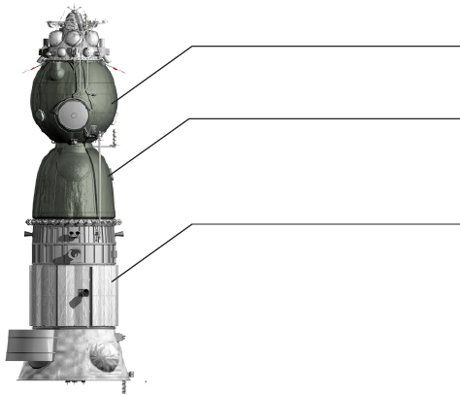
$$2.$$
$$3.$$
$$1.$$
Какую форму имеет отсек № 1? Ответ запишите ниже.
Ответ: _______________

Задание 4. При возвращении спускаемого аппарата на Землю из-за сопротивления атмосферы происходит нагрев поверхности спускаемого аппарата до температуры $2000 ℃$. Для обеспечения комфортной температуры внутри спускаемого аппарата используются специальные изоляторы, которые называются экранно-вакуумной изоляцией. Рассчитайте площадь изоляции спускаемого аппарата. Все необходимые размеры вы можете найти на этикетаже.
МЕСТО ДЛЯ РАСЧЕТОВ

Задание 5. Рассмотрите макет двухступенчатой ракеты-носителя «Энергия». Заполните таблицу, используя этикетаж соответствующего музейного экспоната.
Ступень | Название двигателей, входящих в состав ступени | Кол-во двигателей, составляющих ступень | Какое расположение двигателей (боковое или центральное) | Какое топливо использует
Первая
Вторая
На приведенном ниже рисунке впишите названия изображенных двигателей и ступеней ракеты-носителя «Энергия»:
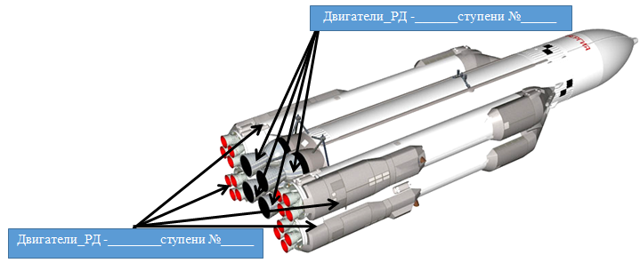

Задание 6. Центральный ракетный блок выполнен в виде цилиндра диаметром 7,7 м, и заканчивается эллипсоидом вращения (учтите, не конусом).
Блок вмещает 700 тонн кислородно-водородного топлива, в том числе – 600 тонн жидкого кислорода (окислитель) и приблизительно 100 тонн жидкого водорода (горючее).
Пользуясь приведённым чертежом, определите, какова общая длина центрального блока (в метрах), округлив ответ до целых. Учтите, что размеры на чертеже указаны в миллиметрах.
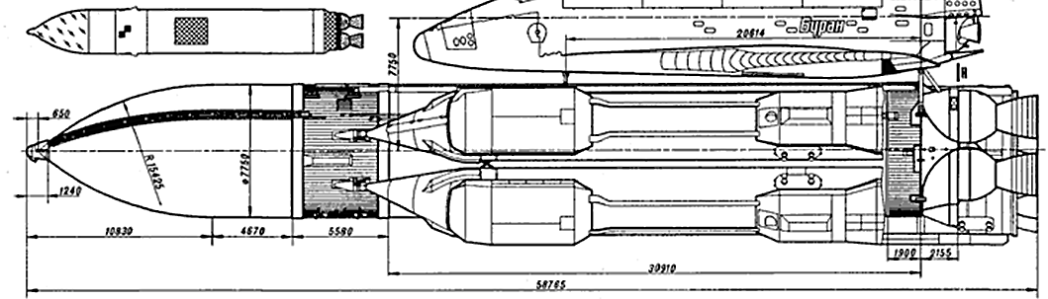
Ответ:__________________________

10830
30910
58000

МЕСТО ДЛЯ РАСЧЁТОВ

Пользуясь приведённым чертежом, выделите цилиндрическую часть центрального ракетного блока и вычислите её объём. Ответ округлите до целых.

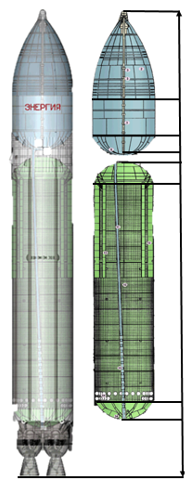
Задание 7. На начальном этапе проектирования для упрощения расчётов сложные геометрические тела заменяются простыми (например, эллипсоид вращения заменяют на конус). Вычислите объёмы баков окислителя (кислород) и горючего (водород). Для вычисления объёмов разделите баки на соответствующие простые геометрические тела (цилиндр, полусфера и конус).
Для определения геометрических размеров воспользуйтесь линейкой, которая изображена справа от изображения баков.
58000
МЕСТО ДЛЯ РАСЧЁТОВ

Конструкция ракеты-носителя «Энергия» была поистине уникальной, что позволило ей стать самой мощной ракетой-носителем нашей страны и второй по мощности в истории мировой космонавтики. Помимо этого,
ракета-носитель «Энергия» была первой, в которой использовалось водородное топливо.

Задание 8. Не всегда техника производится из простых стереометрических тел. Ниже показана 3D-модель обтекателя ракеты-носителя «Протон». Вращением какого плоского элемента получается такая форма обтекателя? Зарисуйте ниже этот элемент, ось вращения показана пунктирной линией.
МЕСТО ДЛЯ ЭСКИЗА

